BỘ GIÁO DỤC VÀ ĐÀO TẠO
TRƯỜNG ĐẠI HỌC SƯ PHẠM KỸ THUẬT HƯNG YÊN



BÀI TẬP LỚN

XÂY DỰNG ỨNG DỤNG QUẢN LÝ CỬA HÀNG ĐỒNG HỒ

NGÀNH: KỸ THUẬT PHẦN MỀM

SINH VIÊN: NGUYỄN VĂN MINH
MÃ LỚP: 125211
HƯỚNG DẪN: TS.HOÀNG QUỐC VIỆT

HƯNG YÊN – 2023

NHẬN XÉT

Nhận xét của giảng viên hướng dẫn:
.......................................................................................................................................
.......................................................................................................................................
.......................................................................................................................................
.......................................................................................................................................
.......................................................................................................................................
.......................................................................................................................................
.......................................................................................................................................
.......................................................................................................................................
.......................................................................................................................................
.......................................................................................................................................
.......................................................................................................................................
.......................................................................................................................................
.......................................................................................................................................
.......................................................................................................................................
.......................................................................................................................................
.......................................................................................................................................
.......................................................................................................................................
.......................................................................................................................................
.......................................................................................................................................
.......................................................................................................................................
.......................................................................................................................................
GIẢNG VIÊN HƯỚNG DẪN
(Ký và ghi rõ họ tên)

LỜI CAM ĐOAN

Em xin cam đoan đồ án “Xây dựng ứng dụng quản lý cửa hàng đồng hồ” là kết quả thực hiện của bản thân em dưới sự hướng dẫn của thầy Hoàng Quốc Việt.
Những phần sử dụng tài liệu tham khảo trong bài tập lớn đã được nêu rõ trong phần tài liệu tham khảo. Các kết quả trình bày trong bài tập lớn và chương trình xây dựng được hoàn toàn là kết quả do bản thân em thực hiện.
Nếu vi phạm lời cam đoan này, em xin chịu hoàn toàn trách nhiệm trước khoa và nhà trường.
Hưng Yên, ngày 2 tháng 5 năm 2024
Sinh viên

Minh
Nguyễn Văn Minh

LỜI CẢM ƠN

Để có thể hoàn thành đồ án này, lời đầu tiên em xin phép gửi lời cảm ơn tới bộ môn Công nghệ phần mềm, Khoa Công nghệ thông tin – Trường Đại học Sư phạm Kỹ thuật Hưng Yên đã tạo điều kiện thuận lợi cho em thực hiện đồ án môn học này.
Đặc biệt em xin chân thành cảm ơn cô Đỗ Thu Trang đã rất tận tình hướng dẫn, chỉ bảo em trong suốt thời gian thực hiện đồ án vừa qua.
Em cũng xin chân thành cảm ơn tất cả các Thầy, các Cô trong Trường đã tận tình giảng dạy, trang bị cho em những kiến thức cần thiết, quý báu để giúp em thực hiện được đồ án này.
Mặc dù em đã có cố gắng, nhưng với trình độ còn hạn chế, trong quá trình thực hiện đề tài không tránh khỏi những thiếu sót. Em hi vọng sẽ nhận được những ý kiến nhận xét, góp ý của các Thầy giáo, Cô giáo về những kết quả triển khai trong đồ án.
Em xin trân trọng cảm ơn!

MỤC LỤC
NHẬN XÉT 2
DANH MỤC CÁC THUẬT NGỮ 7
DANH MỤC CÁC BẢNG 8
DANH MỤC CÁC HÌNH VẼ, ĐỒ THỊ 9
CHƯƠNG 1: TỔNG QUAN VỀ ĐỀ TÀI 10
1.1. Lý do chọn đề tài 10
1.2. Mục tiêu của đề tài 10
1.2.1 Mục tiêu tổng quát 10
1.2.2 Mục tiêu cụ thể 10
1.3. Giới hạn và phạm vi của đề tài 10
1.3.1 Đối tượng nghiên cứu 10
1.3.2 Phạm vi 11
1.4. Nội dung thực hiện 11
1.5. Phương pháp tiếp cận 11
CHƯƠNG 2: PHÂN TÍCH THIẾT KẾ PHẦN MỀM 12
2.1 Phát biểu yêu cầu 12
2.2 Yêu cầu chức năng 12
2.4 Thiết kế cơ sở dữ liệu 12
CHƯƠNG 3: XÂY DỰNG ỨNG DỤNG WINDOWS FORM 13
3.1 Triển khai các chức năng nghiệp vụ 13
3.1.1 Chức năng quản lý sản phẩm (ví dụ) 13
3.1.2 Chức năng tính hóa đơn nhập/xuất (Ví dụ) 13
3.1.3 Chức năng tìm kiếm 13
3.2 Triển khai các chức năng thống kê, báo cáo 13
3.3 Kiểm thử và triển khai ứng dụng 13
3.3.1 Kiểm thử 13
3.3.2 Đóng gói ứng dụng 13
3.3.3 Triển khai ứng dụng 13
KẾT LUẬN 14
TÀI LIỆU THAM KHẢO 15

DANH MỤC CÁC THUẬT NGỮ

STT | Từ viết tắt | Cụm từ tiếng anh | Diễn giải
1 | HTML | Hypertext Markup Language | Ngôn ngữ đánh dấu siêu văn bản
2 | HDB | Invoice of sale | Hoá đơn bán
3 | HDN | invoice entered | Hoá đơn nhập
4 | NV | employee | Nhân viên

DANH MỤC CÁC BẢNG

Bảng 3-1: Thiết kế bảng Skins lưu trữ các loại khung giao diện 15
Bảng 3-2: Thiết kế bảng lưu trữ các Module được thiết kế 15

DANH MỤC CÁC HÌNH VẼ, ĐỒ THỊ

Hình 3-1: Mô hình kiến trúc tổng thể hệ thống SEVN Framework 15
Hình 3-2: Mô hình kiến trúc chi tiết của hệ thống SEVN Framework 16
Hình 3-3: Mô hình lưu trữ cấu trúc website trên Database 17

TỔNG QUAN VỀ ĐỀ TÀI

1.1. Lý do chọn đề tài
Quản lý cửa hàng đồng hồ là một vấn đề quan trọng và cần thiết trong các hoạt động kinh doanh. Việc quản lý chính xác thông tin về các sản phẩm đồng hồ, số lượng hàng tồn kho, thông tin khách hàng và đơn hàng sẽ giúp cho việc kinh doanh của cửa hàng trở nên hiệu quả hơn.
Xây dựng ứng dụng quản lý cửa hàng đồng hồ trên winform sẽ giúp cho việc quản lý dữ liệu trở nên dễ dàng hơn. Winform là một công nghệ phổ biến và dễ sử dụng, cho phép bạn tạo ra giao diện đơn giản và thân thiện với người dùng.
Ứng dụng quản lý cửa hàng đồng hồ trên winform còn cho phép bạn tùy chỉnh và thêm các tính năng mới theo nhu cầu của cửa hàng. Bạn có thể thêm các tính năng như quản lý khách hàng, tạo đơn hàng, quản lý đơn hàng, và tùy chỉnh báo cáo theo nhu cầu kinh doanh của cửa hàng.

1.2. Mục tiêu của đề tài

1.2.1 Mục tiêu tổng quát
Mục tiêu tổng quát của đề tài xây dựng ứng dụng quản lý cửa hàng đồng hồ trên winform là thiết kế và triển khai một ứng dụng quản lý cửa hàng đồng hồ trên nền tảng Winform, nhằm giúp cho việc quản lý các sản phẩm đồng hồ, số lượng hàng tồn kho, thông tin khách hàng và đơn hàng trở nên dễ dàng và hiệu quả hơn. Để đạt được mục tiêu này, đề tài cũng nhằm đề xuất và triển khai các tính năng chính như quản lý sản phẩm, quản lý kho hàng, quản lý khách hàng, quản lý đơn hàng, báo cáo, tạo các chức năng tùy chỉnh phù hợp với nhu cầu của cửa hàng, đồng thời cũng đưa ra các hướng phát triển trong tương lai. Mục tiêu của đề tài không chỉ là xây dựng một sản phẩm ứng dụng chất lượng, mà còn giúp cửa hàng đồng hồ cải thiện hiệu quả kinh doanh của mình thông qua việc quản lý thông tin sản phẩm và dữ liệu khách hàng hiệu quả.
    - Mục tiêu cụ thể
1. Thiết kế và triển khai giao diện ứng dụng: Phát triển một giao diện đơn giản, thân thiện với người dùng và dễ sử dụng.
2. Quản lý sản phẩm: Cho phép thêm, sửa, xóa sản phẩm; hiển thị danh sách sản phẩm, tìm kiếm sản phẩm theo tên, mã sản phẩm.
3. Quản lý kho hàng: Cho phép quản lý số lượng hàng tồn kho, theo dõi lịch sử nhập xuất hàng hóa.
4. Quản lý khách hàng: Cho phép thêm, sửa, xóa khách hàng; hiển thị danh sách khách hàng, tìm kiếm khách hàng theo tên, số điện thoại.
5. Quản lý đơn hàng: Cho phép tạo đơn hàng, theo dõi trạng thái đơn hàng, in đơn hàng.
6. Báo cáo: Tạo các báo cáo về doanh thu, , hàng tồn kho, đơn hàng, khách hàng.
7. Tùy chỉnh các tính năng phù hợp với nhu cầu kinh doanh của cửa hàng đồng hồ.
- Mục tiêu cụ thể của đề tài là xây dựng một ứng dụng quản lý cửa hàng đồng hồ trên winform đáp ứng đầy đủ các yêu cầu quản lý cửa hàng đồng hồ và đáp ứng các nhu cầu kinh doanh của cửa hàng, giúp cải thiện hiệu quả kinh doanh của cửa hàng.

1.3. Giới hạn và phạm vi của đề tài

1.3.1 Đối tượng nghiên cứu
Đối tượng nghiên cứu của đề tài xây dựng ứng dụng quản lý cửa hàng đồng hồ trên winform là các cửa hàng đồng hồ, đặc biệt là các cửa hàng đồng hồ quy mô vừa và nhỏ. Ứng dụng được thiết kế và triển khai nhằm hỗ trợ cho các cửa hàng quản lý các sản phẩm đồng hồ, số lượng hàng tồn kho, thông tin khách hàng và đơn hàng một cách dễ dàng và hiệu quả. Đối tượng nghiên cứu bao gồm chủ cửa hàng, quản lý cửa hàng, nhân viên bán hàng và nhân viên quản lý kho hàng của các cửa hàng đồng hồ. Các đối tượng nghiên cứu này sẽ được hướng dẫn cách sử dụng và cung cấp ý kiến đóng góp để hoàn thiện ứng dụng và đáp ứng nhu cầu thực tiễn của các cửa hàng đồng hồ

1.3.2 Phạm vi

Phạm vi nghiên cứu của đề tài xây dựng ứng dụng quản lý cửa hàng đồng hồ trên winform tập trung vào việc phát triển ứng dụng quản lý cho các cửa hàng đồng hồ, bao gồm các chức năng quản lý sản phẩm, quản lý kho hàng, quản lý khách hàng, quản lý đơn hàng và tạo báo cáo.

Đối tượng nghiên cứu của đề tài là các cửa hàng đồng hồ quy mô vừa và nhỏ. Phạm vi đề tài bao gồm các chức năng cơ bản và cần thiết để quản lý các hoạt động kinh doanh của cửa hàng đồng hồ, tuy nhiên nó không bao gồm các chức năng phức tạp như quản lý nhân sự, quản lý tài chính hay tính toán thuế.

Việc nghiên cứu và phát triển ứng dụng sẽ tập trung vào nền tảng winform, một nền tảng phát triển ứng dụng desktop trên hệ điều hành Windows. Ngoài ra, đề tài cũng không nghiên cứu và phát triển các tính năng liên quan đến lập trình web hoặc ứng dụng di động.

1.4. Nội dung thực hiện
1. Tìm hiểu và phân tích yêu cầu: Tìm hiểu và phân tích yêu cầu từ các cửa hàng đồng hồ, đặc biệt là các yêu cầu về các chức năng quản lý sản phẩm, quản lý kho hàng, quản lý khách hàng, quản lý đơn hàng và tạo báo cáo.
2. Thiết kế giao diện người dùng: Thiết kế giao diện người dùng cho ứng dụng trên nền tảng winform với mục đích tối ưu trải nghiệm người dùng.
3. Thiết kế cơ sở dữ liệu: Thiết kế cơ sở dữ liệu để lưu trữ thông tin về sản phẩm, khách hàng, đơn hàng và kho hàng.
4. Triển khai chức năng quản lý sản phẩm: Xây dựng chức năng quản lý sản phẩm, bao gồm thêm, sửa, xóa sản phẩm và tìm kiếm sản phẩm.
5. Triển khai chức năng quản lý kho hàng: Xây dựng chức năng quản lý kho hàng, bao gồm nhập kho, xuất kho, kiểm kho và tìm kiếm sản phẩm trong kho.
6. Triển khai chức năng quản lý khách hàng: Xây dựng chức năng quản lý khách hàng, bao gồm thêm, sửa, xóa khách hàng và tìm kiếm khách hàng.
7. Triển khai chức năng quản lý đơn hàng: Xây dựng chức năng quản lý đơn hàng, bao gồm thêm, sửa, xóa đơn hàng và tìm kiếm đơn hàng.
8. Tạo báo cáo: Xây dựng chức năng tạo báo cáo về sản phẩm, khách hàng, đơn hàng và kho hàng.
9. Kiểm thử và sửa lỗi: Kiểm thử ứng dụng và sửa các lỗi phát sinh trong quá trình triển khai.
10. Triển khai và đưa ứng dụng vào sử dụng: Triển khai và đưa ứng dụng vào sử dụng tại các cửa hàng đồng hồ.
11.Đánh giá hiệu quả: Đánh giá hiệu quả của ứng dụng dựa trên các tiêu chí như độ ổn định, tốc độ và độ chính xác của dữ liệu được quản lý.

1.5. Phương pháp tiếp cận
Tìm hiểu và phân tích yêu cầu: Tiếp cận đầu tiên sẽ là tìm hiểu và phân tích các yêu cầu của các cửa hàng đồng hồ. Việc này sẽ được thực hiện bằng cách trao đổi trực tiếp với các chủ cửa hàng đồng hồ hoặc các quản lý của họ để hiểu rõ các chức năng cần thiết để quản lý cửa hàng đồng hồ.
Thiết kế giao diện người dùng: Sau khi hiểu được yêu cầu của người dùng, tiếp theo là thiết kế giao diện người dùng. Để thiết kế giao diện người dùng tốt, chúng ta sẽ sử dụng các công cụ thiết kế giao diện và các nguyên tắc thiết kế giao diện người dùng để đảm bảo giao diện đơn giản, dễ sử dụng và hấp dẫn.
Thiết kế cơ sở dữ liệu: Sau khi thiết kế giao diện người dùng, tiếp theo là thiết kế cơ sở dữ liệu. Chúng ta sẽ sử dụng các kỹ thuật thiết kế cơ sở dữ liệu để thiết kế cơ sở dữ liệu cho ứng dụng.
Lập trình: Tiếp theo là lập trình ứng dụng bằng ngôn ngữ lập trình C# và sử dụng nền tảng winform.
Kiểm thử và sửa lỗi: Sau khi hoàn thành ứng dụng, chúng ta sẽ tiến hành kiểm thử để đảm bảo ứng dụng hoạt động ổn định và sửa các lỗi phát sinh trong quá trình triển khai.
Triển khai và đưa ứng dụng vào sử dụng: Cuối cùng, chúng ta sẽ triển khai và đưa ứng dụng vào sử dụng tại các cửa hàng đồng hồ.
Phương pháp tiếp cận này sẽ giúp chúng ta hiểu rõ yêu cầu của người dùng và thiết kế một ứng dụng quản lý cửa hàng đồng hồ trên winform hiệu quả và đáp ứng được các yêu cầu của người dùng.

PHÂN TÍCH THIẾT KẾ PHẦN MỀM
  - Phát biểu yêu cầu
- Giao diện người dùng thân thiện, dễ sử dụng và trực quan.
- Các chức năng quản lý thông tin đồng hồ bao gồm thêm, xóa, sửa, tìm kiếm và hiển thị thông tin đồng hồ.
- Chức năng quản lý người dùng, bao gồm đăng nhập, đăng ký và quản lý thông tin cá nhân.
- Hệ thống bảo mật, bao gồm các tính năng đăng nhập và đăng ký người dùng, mã hóa dữ liệu và kiểm tra tính hợp lệ của dữ liệu đầu vào.
- Khả năng lưu trữ thông tin đồng hồ trong cơ sở dữ liệu, bao gồm tên, mô tả, giá, số lượng và trạng thái của đồng hồ.
- Tính năng tìm kiếm thông tin đồng hồ theo tên hoặc trạng thái của chúng.
- Tính năng hiển thị danh sách các đồng hồ có sẵn và danh sách các đồng hồ đã được cho thuê.
- Tính năng thông báo cho người dùng khi đồng hồ đã được thuê và thông tin về người thuê đồng hồ đó.
- Hỗ trợ các tính năng thống kê, bao gồm số lượng đồng hồ có sẵn, số lượng đồng hồ đã được thuê và doanh thu thu được từ việc cho thuê đồng hồ
- Hỗ trợ khả năng đồng bộ hóa thông tin giữa các phiên làm việc của người dùng, bao gồm cập nhật thông tin đồng hồ mới nhất và thông tin người dùng.

  - Yêu cầu chức năng
    - Danh sách các yêu cầu

STT | Tên yêu cầu
1 | Thêm thông tin sản phẩm, khách hàng, nhân viên, hóa đơn nhập ...
2 | Cập nhập sửa thông tin sản phẩm, khách hàng, nhân viên, hóa đơn nhập ...
3 | Tìm kiếm các thông tin sản phẩm, khách hàng, nhân viên, hóa đơn nhập ...
4 | Xóa các thông tin sản phẩm, khách hàng, nhân viên, hóa đơn nhập...
5 | Thống kê số lượng hàng hóa.
6 | Xuất, in danh sách thông tin của hàng hóa và hóa đơn hàng hóa.

    - Biểu đồ ca sử dụng
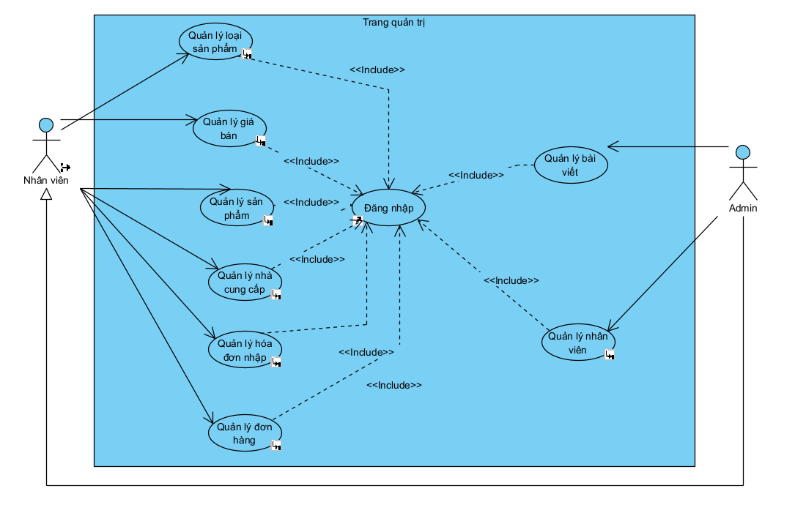
Hình 2. 1 Use case tổng quát
Bảng 2. 1 Các chức năng bên quản trị
STT | Tên use case | Mô tả
1 | Quản lý đơn hàng | Admin quản lý đơn hàng khi khách hàng đặt mua sản phẩm của cửa hàng
2 | Quản lý loại sản phẩm | Admin có thể thêm, sửa, xóa loại sản phẩm
3 | Quản lý sản phẩm | Use case này mô tả chức năng cập nhật thông tin sản phẩm vào hệ thống của Admin. Khi thông tin của một sản phẩm thay đổi thì Admin là người sẽ cập nhật những thông tin đó vào hệ thống
4 | Quản lý nhà cung cấp | Khi thông tin về nhà sản xuất nào đó thay đổi thì Admin sẽ có nhiệm vụ thực hiện chức năng cập nhật lại thông tin của nhà cung cấp đó vào hệ thống
5 | Quản lý tin tức | Khi thông tin về tin tức nào đó thay đổi thì Admin sẽ có nhiệm vụ thực hiện chức năng cập nhật lại thông tin của nhà cung cấp đó vào hệ thống
6 | Quản lý khách hàng | - Thêm khách hàng  - Sửa khách hàng  - Xóa khách hàng
7 | Quản lý chi tiết đơn hàng | - Thêm chi tiết đơn hàng  - Sửa chi tiết đơn hàng  Xóa chi tiết đơn hàng

- Quản lý loại sản phẩm
- 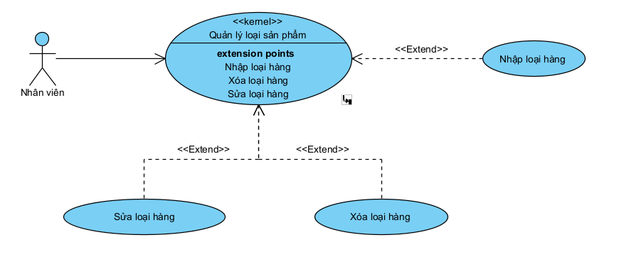

Hình 2. 2 Use case phân rã quản lý loại sản phẩm
- Thêm loại sản phẩm
1. người dùng yêu cầu chức năng nhập mới loại sản phẩm
2. SYSTEM hệ thống hiển thị giao diện nhập
3. nhân viên nhập thông tin loại sản phẩm
4. SYSTEM hệ thống kiểm tra tính hợp lệ của các thông tin, nếu không hợp lệ chuyển sang luồng phụ 4a
5. nhân viên yêu cầu nhập
6. SYSTEM hệ thống lưu thông tin sản phẩm vào trong hệ thống
7. SYSTEM Hệ thống thêm loại vào danh sách loại và trở lại màn hình ban đầu
8.
Extension:
4.a. thông tin không hợp lệ
1. hệ thống Hiển thị thông báo lỗi và yêu cầu nhập lại
5.a. nhân viên thủy chức năng nhập
1. SYSTEM hệ thống Hiển thị thông báo xác nhận thao tác hủy, Nếu đúng thì chuyển sang luồng phụ 5b
2. Quay lại bước 5
5.b. Hủy thao tác nhập
1. SYSTEM hệ thống đóng giao diện nhập và quay lại giao diện chính

- Sửa loại sản phẩm
1. nhân viên yêu cầu sửa loại sản phẩm
2. SYSTEM hệ thống hiển thị giao diện Sửa loại sản phẩm và hiển thị thông tin loại sản phẩm cần sửa
3. nhân viên sửa thông tin loại sản phẩm
4. nhân viên yêu cầu lưu thông tin sản phẩm đã sửa
5. SYSTEM hệ thống kiểm tra tính hợp lại thông tin nếu không tin không hợp lệ chuyển sang luồng phụ 5a
6. SYSTEM hệ thống cập nhật thông tin loại sản phẩm liên hệ thống và hiển thị thông tin cập nhật lên giao diện
7. SYSTEM hệ thống đóng giao diện Sửa loại sản phẩm
Extension:
5.a. thông tin loại sản phẩm không hợp lệ
1. SYSTEM hệ thống Hiển thị thông báo lỗi và yêu cầu nhập lại thông tin

- Xóa loại sản phẩm
1. nhân viên chọn loại sản phẩm cần xóa
2. SYSTEM hệ thống Hiển thị thông báo xác nhận xóa loại sản phẩm
3. if Nếu người dùng xác nhận xóa loại sản phẩm
3.1. SYSTEM hệ thống xóa sản phẩm đã chọn và thông báo xóa sản phẩm Thành Công
3.2. hệ thống xóa sản phẩm đã chọn và thông báo xóa sản phẩm Thành Công
3. end if

- Quản lý sản phẩm
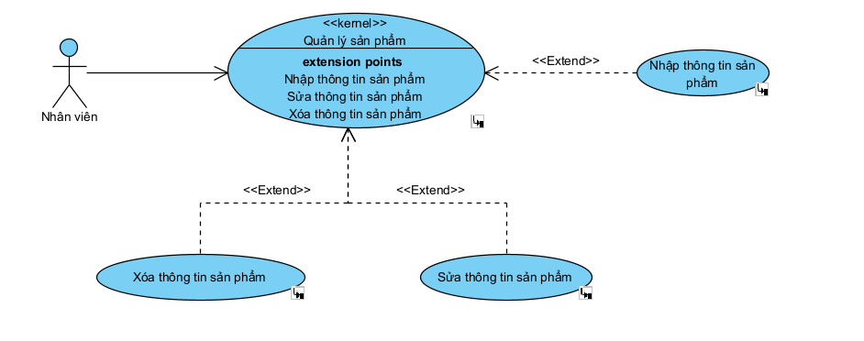
Hình 2. 3 Use case phân rã của quản lý sản phẩm

1. nhân viên yêu cầu Chức năng quản lý sản phẩm
2. SYSTEM hệ thống hiển thị giao diện quản lý sản phẩm
3. nhân viên thực hiện các ca sử dụng tùy chọn
3.1. if chọn chức năng thêm
3.1.1. thực hiện ra sử dụng thêm sản phẩm
3.1. end if
3.2. if chọn một sản phẩm yêu cầu xóa
3.2.1. thực hiện ra sử dụng xóa sản phẩm chọn sản phẩm
3.2. end if
3.3. if Yêu cầu sửa thực hiện ca sử dụng sửa
3.3.1. thực hiện ca sử dụng sửa sản phẩm
3.3. end if

- Thêm sản phẩm
1. Nhân viên yêu cầu thêm sản phẩm mới
2. SYSTEM hệ thống lấy về danh sách loại sản phẩm hiển thị giao diện
3. nhân viên nhập thông tin về sản phẩm
4. nhân viên yêu cầu chức năng thêm sản phẩm
5. SYSTEM hệ thống kiểm tra thông tin sản phẩm em có hợp lệ không Nếu không chuyển sang nguồn cụ 5a
6. SYSTEM hệ thống sinh mã sản phẩm
7. SYSTEM hệ thống lưu thông tin sản phẩm vào hệ thống hệ
8. SYSTEM thống Hiển thị thông tin sản phẩm vừa thêm lên danh sách sản phẩm
Extension:
5.a. thông tin sản phẩm không hợp lệ
1. SYSTEM hệ thống Hiển thị thông báo và quay lại bước 4

- Sửa sản phẩm
1. nhân viên chọn sản phẩm cần sửa và yêu cầu sửa thông tin sản sản phẩm
2. SYSTEM hệ thống Hiển thị thông tin sản phẩm cần sửa lên giao diện
3. SYSTEM hệ thống lấy về danh sách loại sản phẩm hiển thị nê giao diện
4. nhân viên sửa thông tin về sản phẩm
5. nhân viên yêu cầu cập nhật thông tin sản phẩm
6. SYSTEM hệ thống sửa thông tin sản phẩm vào hệ thống
7. SYSTEM hệ thống thông báo sửa sản phẩm thành công
8. SYSTEM hệ thống giao diện giữa sản phẩm quay lại giao diện quản lý sản phẩm
9. SYSTEM hệ thống cập nhật thông tin sản phẩm sửa lên giao diện
10.
Extension:
6.a. sửa không thành công
1. SYSTEM hệ thống thông báo không sửa được sản phẩm

- Xóa sản phẩm
1. nhân viên chọn sản phẩm cần xóa
2. hân viên yêu cầu xóa sản phẩm
3. SYSTEM hệ thống xóa sản phẩm trên hệ thống

- Quản lý nhà cung cấp
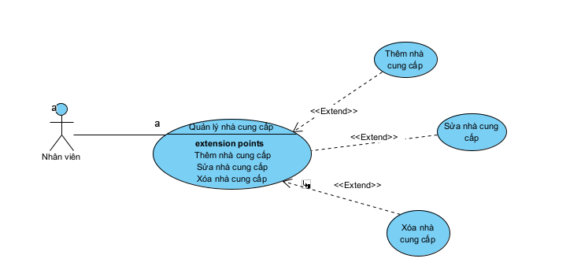
Hình 2. 4 Use case phân rã của quản lý nhà cung cấp
1. Nhân viên yêu cầu chức năng quản lý nhà cung cấp
2. SYSTEM Hệ thống hiển thị giao diện quản lý nhà cung cấp
3. SYSTEM Hệ thống lấy về danh sách các nhà cung cấp và hiển thị lên giao diện
- Thêm nhà cung cấp
1. Yêu cầu chức năng thêm nhà cung cấp
2. SYSTEM Hệ thống lấy về danh sách nhà cung cấp hiển thị lên giao diện
3. Nhân viên nhập thông tin nhà cung cấp
4. SYSTEM Hệ thống kiểm tra thông tin nhập vào có hợp lệ hay không
5. SYSTEM Lưu thông tin nhà cung cấp mới vào hệ thống
6. SYSTEM Hiển thị lại danh sách nhà cung cấp mới
Extension:
4.a. Không hợp lệ
1. SYSTEM Hiển thị thông báo và quay lại bước 3

- Sửa nhà cung cấp
1. Yêu cầu chức năng sửa nhà cung cấp
2. SYSTEM Hệ thống lấy về danh sách nhà cung cấp hiển thị lên giao diện
3. Nhân viên sửa thông tin nhà cung cấp muốn sửa
4. SYSTEM Kiểm tra thông tin nhà cung cấp vừa sửa có hợp lệ hay không
5. SYSTEM Lưu thông tin nhà cung cấp sau khi sửa vào hệ thống
6. SYSTEM Hiển thị danh sách nhà cung cấp đã sửa
Extension:
4.a. Không hợp lệ
1. SYSTEM Hiển thị thông báo và quay lại bước 3

- Xóa nhà cung cấp
1. Yêu cầu chức năng xóa nhà cung cấp
2. SYSTEM Hệ thống lấy về danh sách nhà cung cấp hiển thị lên giao diện
3. Nhân viên tìm nhà cung cấp muốn xóa
4. Thực hiện chức năng xóa nhà cung cấp
5. SYSTEM Hiển thị thông báo xóa thành công
6. SYSTEM Lưu danh sách nhà cung cấp sau khi xóa vào hệ thống
7. SYSTEM Hiển thị danh sách nhà cung cấp mới
Extension:
3.a. Không tìm thấy thông tin nhà cung cấp
1. SYSTEM Hiển thị thông báo thông tin nhà cung cấp đó không tồn tại

- Quản lý nhân viên
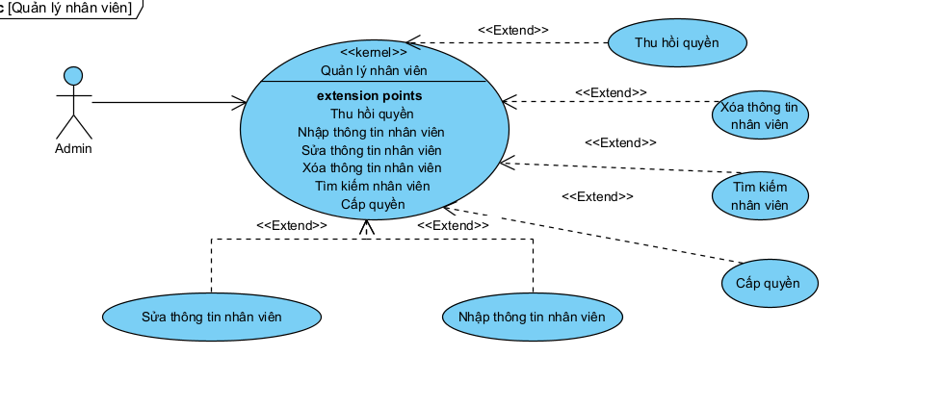
Hình 2. 5 Use case phân rã quản lý nhân viên

- Thêm nhân viên
1. Yêu cầu chức năng thêm nhân viên
2. SYSTEM Hệ thống lấy về danh sách nhân viên hiển thị lên giao diện
3. Nhân viên nhập thông tin nhân viên
4. SYSTEM Hệ thống kiểm tra thông tin nhập vào có hợp lệ hay không
5. SYSTEM Lưu thông tin nhân viên mới vào hệ thống
6. SYSTEM Hiển thị lại danh sách nhân viên mới
Extension:
4.a. Không hợp lệ
1. SYSTEM Hiển thị thông báo và quay lại bước 3

- Sửa nhân viên
1. Yêu cầu chức năng sửa nhân viên
2. SYSTEM Hệ thống lấy về danh sách nhân viên hiển thị lên giao diện
3. Nhân viên sửa thông tin nhân viên muốn sửa
4. SYSTEM Kiểm tra thông tin nhân viên vừa sửa có hợp lệ hay không
5. SYSTEM Lưu thông tin nhân viên sau khi sửa vào hệ thống
6. SYSTEM Hiển thị danh sách nhân viên đã sửa
Extension:
4.a. Không hợp lệ
1. SYSTEM Hiển thị thông báo và quay lại bước 3

- Xóa nhân viên
1. Yêu cầu chức năng xóa nhân viên
2. SYSTEM Hệ thống lấy về danh sách nhân viên hiển thị lên giao diện
3. Admin tìm nhân viên muốn xóa
4. Thực hiện chức năng xóa nhân viên
5. SYSTEM Hiển thị thông báo xóa thành công
6. SYSTEM Lưu danh sách nhân viên sau khi xóa vào hệ thống
7. SYSTEM Hiển thị danh sách nhân viên mới
Extension:
3.a. Không tìm thấy thông tin nhân viên

- Quản lý khách hàng
- 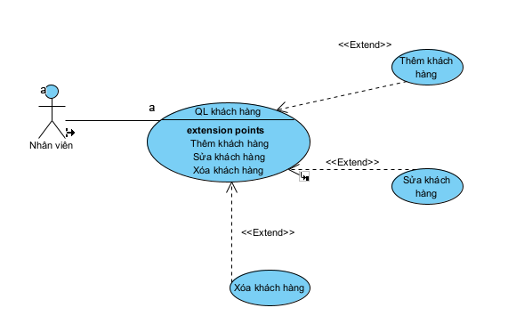
Hình 2. 6 Use case phân rã quản lý khách hàng

- Thêm khách hàng
1. Yêu cầu chức năng thêm khách hàng
2. SYSTEM Hệ thống lấy về danh sách khách hàng hiển thị lên giao diện
3. Nhân viên nhập thông tin khách hàng
4. SYSTEM Hệ thống kiểm tra thông tin nhập vào có hợp lệ hay không
5. SYSTEM Lưu thông tin khách hàng mới vào hệ thống
6. SYSTEM Hiển thị lại danh sách khách hàng mới
Extension:
4.a. Không hợp lệ
1. SYSTEM Hiển thị thông báo và quay lại bước 3

- Sửa khách hàng
1. Yêu cầu chức năng sửa khách hàng
2. SYSTEM Hệ thống lấy về danh sách khách hàng hiển thị lên giao diện
3. Nhân viên sửa thông tin khách hàng muốn sửa
4. SYSTEM Kiểm tra thông tin khách hàng vừa sửa có hợp lệ hay không
5. SYSTEM Lưu thông tin khách hàng sau khi sửa vào hệ thống
6. SYSTEM Hiển thị danh sách khách hàng đã sửa
Extension:
4.a. Không hợp lệ
1. SYSTEM Hiển thị thông báo và quay lại bước 3

- Xóa khách hàng
1. Yêu cầu chức năng xóa khách hàng
2. SYSTEM Hệ thống lấy về danh sách khách hàng hiển thị lên giao diện
3. Nhân viên tìm khách hàng muốn xóa
4. Thực hiện chức năng xóa khách hàng
5. SYSTEM Hiển thị thông báo xóa thành công
6. SYSTEM Lưu danh sách khách hàng sau khi xóa vào hệ thống
7. SYSTEM Hiển thị danh sách khách hàng mới
Extension:
3.a. Không tìm thấy thông tin khách hàng
1. SYSTEM Hiển thị thông báo thông tin khách hàng đó không tồn tại

- Quản lý đơn hàng
- 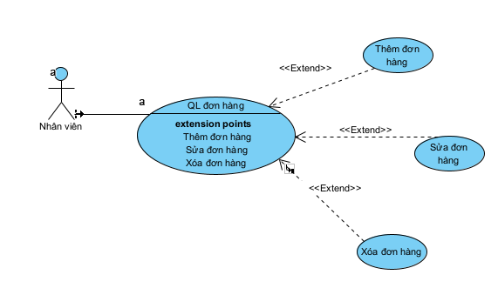
- Hình 2. 7 Use case phân rã quản lý đơn hàng

- Thêm đơn hàng
1. Yêu cầu chức năng thêm đơn hàng
2. SYSTEM Hệ thống lấy về danh sách đơn hàng hiển thị lên giao diện
3. Nhân viên nhập thông tin đơn hàng
4. SYSTEM Hệ thống kiểm tra thông tin nhập vào có hợp lệ hay không
5. SYSTEM Lưu thông tin đơn hàng mới vào hệ thống
6. SYSTEM Hiển thị lại danh sách đơn hàng mới
Extension:
4.a. Không hợp lệ
1. SYSTEM Hiển thị thông báo và quay lại bước 3

- Sửa đơn hàng
1. Yêu cầu chức năng sửa đơn hàng
2. SYSTEM Hệ thống lấy về danh sách đơn hàng hiển thị lên giao diện
3. Nhân viên sửa thông tin đơn hàng muốn sửa
4. SYSTEM Kiểm tra thông tin đơn hàng vừa sửa có hợp lệ hay không
5. SYSTEM Lưu thông tin đơn hàng sau khi sửa vào hệ thống
6. SYSTEM Hiển thị danh sách đơn hàng đã sửa
Extension:
4.a. Không hợp lệ
1. SYSTEM Hiển thị thông báo và quay lại bước 3

- Xóa đơn hàng
1. Yêu cầu chức năng xóa đơn hàng
2. SYSTEM Hệ thống lấy về danh sách đơn hàng hiển thị lên giao diện
3. Nhân viên tìm đơn hàng muốn xóa
4. Thực hiện chức năng xóa đơn hàng
5. SYSTEM Hiển thị thông báo xóa thành công
6. SYSTEM Lưu danh sách đơn hàng sau khi xóa vào hệ thống
7. SYSTEM Hiển thị danh sách đơn hàng mới
Extension:
3.a. Không tìm thấy thông tin đơn hàng
1. SYSTEM Hiển thị thông báo thông tin đơn hàng đó không tồn tại
- Quản lý chi tiết đơn hàng
- 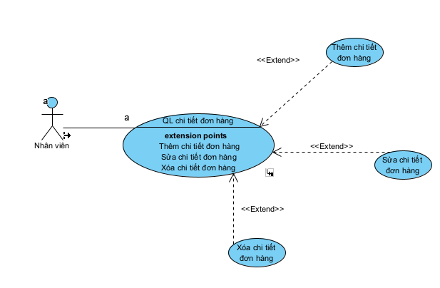
Hình 2. 8 Use case phân rã quản lý chi tiết đơn hàng

- Thêm chi tiết đơn hàng
1. Yêu cầu chức năng thêm chi tiết đơn hàng
2. SYSTEM Hệ thống lấy về danh sách chi tiết đơn hàng hiển thị lên giao diện
3. Nhân viên nhập thông tin chi tiết đơn hàng
4. SYSTEM Hệ thống kiểm tra thông tin nhập vào có hợp lệ hay không
5. SYSTEM Lưu thông tin chi tiết đơn hàng mới vào hệ thống
6. SYSTEM Hiển thị lại danh sách chi tiết đơn hàng mới
Extension:
4.a. Không hợp lệ
1. SYSTEM Hiển thị thông báo và quay lại bước 3

- Sửa chi tiết đơn hàng
1. Yêu cầu chức năng sửa chi tiết đơn hàng
2. SYSTEM Hệ thống lấy về danh sách chi tiết đơn hàng hiển thị lên giao diện
3. Nhân viên sửa thông tin chi tiết đơn hàng muốn sửa
4. SYSTEM Kiểm tra thông tin chi tiết đơn hàng vừa sửa có hợp lệ hay không
5. SYSTEM Lưu thông tin chi tiết đơn hàng sau khi sửa vào hệ thống
6. SYSTEM Hiển thị danh sách chi tiết đơn hàng đã sửa
Extension:
4.a. Không hợp lệ
1. SYSTEM Hiển thị thông báo và quay lại bước 3

- Xóa chi tiết đơn hàng
1. Yêu cầu chức năng xóa chi tiết đơn hàng
2. SYSTEM Hệ thống lấy về danh sách chi tiết đơn hàng hiển thị lên giao diện
3. Nhân viên tìm chi tiết đơn hàng muốn xóa
4. Thực hiện chức năng xóa chi tiết đơn hàng
5. SYSTEM Hiển thị thông báo xóa thành công
6. SYSTEM Lưu danh sách chi tiết đơn hàng sau khi xóa vào hệ thống
7. SYSTEM Hiển thị danh sách chi tiết đơn hàng mới
Extension:
3.a. Không tìm thấy thông tin chi tiết đơn hàng
1. SYSTEM Hiển thị thông báo thông tin chi tiết đơn hàng đó không tồn tại

- Quản lý hóa đơn
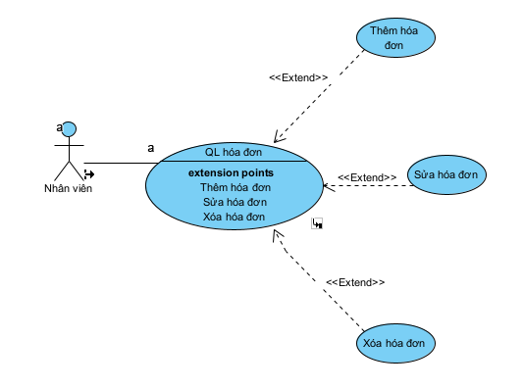
Hình 2. 9 Use case phân rã quản lý hóa đơn

- Thêm hóa đơn
1. Yêu cầu chức năng thêm hóa đơn
2. SYSTEM Hệ thống lấy về danh sách hóa đơn hiển thị lên giao diện
3. Nhân viên nhập thông tin hóa đơn
4. SYSTEM Hệ thống kiểm tra thông tin nhập vào có hợp lệ hay không
5. SYSTEM Lưu thông tin hóa đơn mới vào hệ thống
6. SYSTEM Hiển thị lại danh sách hóa đơn mới
Extension:
4.a. Không hợp lệ
1. SYSTEM Hiển thị thông báo và quay lại bước 3

- Sửa hóa đơn
1. Yêu cầu chức năng sửa hóa đơn
2. SYSTEM Hệ thống lấy về danh sách hóa đơn hiển thị lên giao diện
3. Nhân viên sửa thông tin hóa đơn muốn sửa
4. SYSTEM Kiểm tra thông tin hóa đơn vừa sửa có hợp lệ hay không
5. SYSTEM Lưu thông tin hóa đơn sau khi sửa vào hệ thống
6. SYSTEM Hiển thị danh sách hóa đơn đã sửa
Extension:
4.a. Không hợp lệ
1. SYSTEM Hiển thị thông báo và quay lại bước 3

- Xóa hóa đơn
1. Yêu cầu chức năng xóa hóa đơn
2. SYSTEM Hệ thống lấy về danh sách hóa đơn hiển thị lên giao diện
3. Nhân viên tìm hóa đơn muốn xóa
4. Thực hiện chức năng xóa hóa đơn
5. SYSTEM Hiển thị thông báo xóa thành công
6. SYSTEM Lưu danh sách hóa đơn sau khi xóa vào hệ thống
7. SYSTEM Hiển thị danh sách hóa đơn mới
Extension:
3.a. Không tìm thấy thông tin hóa đơn
1. SYSTEM Hiển thị thông báo thông tin hóa đơn đó không tồn
Hình 2. 9 Use case phân rã quản lý hóa đơn
- Quản lý chi tiết hóa đơn
- 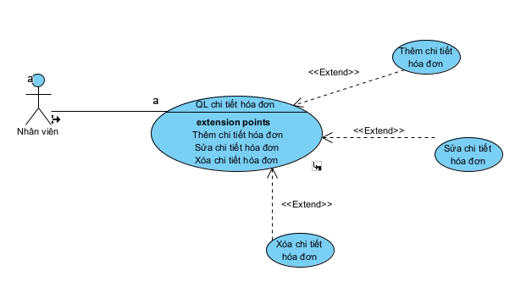
- Hình 2. 10 Use case phân rã quản lý chi tiết hóa đơn

- Thêm chi tiết hóa đơn
1. Yêu cầu thêm chi tiết hóa đơn
2. SYSTEM Hệ thống lấy về danh sách chi tiết hóa đơn hiển thị lên giao diện
3. Nhân viên nhập thông tin chi tiết hóa đơn
4. SYSTEM Hệ thống kiểm tra thông tin nhập vào có hợp lệ hay không
5. SYSTEM Lưu thông tin chi tiết hóa đơn vào hệ thống
6. SYSTEM Hiển thị danh sách chi tiết hóa đơn sau khi thêm
Extension:
4.a. Không hợp lệ
1. SYSTEM Hiển thị thông báo và quay lại bước 3

- Sửa chi tiết hóa đơn
1. Yêu cầu chức năng sửa chi tiết hóa đơn
2. SYSTEM Hệ thống lấy về danh sách chi tiết hóa đơn hiển thị lên giao diện
3. Nhân viên sửa lại thông tin chi tiết hóa đơn
4. SYSTEM Kiểm tra thông tin chi tiết hóa đơn vừa nhập vào có hợp lệ hay không
5. SYSTEM Lưu thông tin chi tiết hóa đơn sau khi sửa vào hệ thống
6. SYSTEM Hiển thị danh sách chi tiết hóa đơn mới
Extension:
4.a. Không hợp lệ
1. SYSTEM Hiển thị thông báo và quay lại bước 3

- Xóa chi tiết hóa đơn
1. Yêu cầu chức năng xóa chi tiết hóa đơn
2. SYSTEM Hệ thống lấy về danh sách chi tiết hóa đơn hiển thị lên giao diện
3. Nhân viên tìm chi tiết hóa đơn muốn xóa
4. Thực hiện chức năng xóa chi tiết hóa đơn
5. SYSTEM Hiển thị thông báo xóa thành công
6. SYSTEM Lưu danh sách chi tiết hóa đơn sau khi xóa vào hệ thống
7. SYSTEM Hiển thị danh sách chi tiết hóa đơn mới
Extension:
3.a. Không tìm thấy chi tiết hóa đơn
1. SYSTEM Hiển thị thông báo chi tiết hóa đơn không tồn tại

- Chức năng của phân hệ người dung (nếu có)
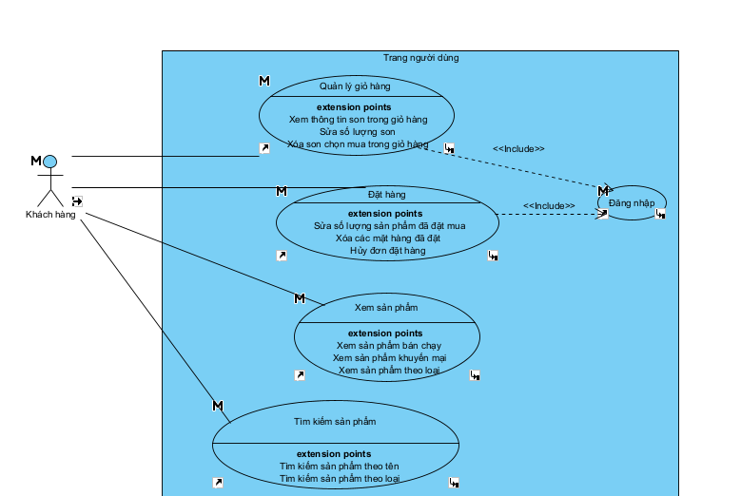

Hình 2. 11 Use case bên phía người dùng
Bảng 2. 2 Các chức năng bên phía người dùng
STT | Tên use case | Mô tả
1 | Quản lý giỏ hàng | Cho phép khách hàng thêm, sửa, xóa sản phẩm mà khách hàng đã chọn.
2 | Đặt hàng | Cho phép khách hàng đặt mua hàng.
3 | Xem sản phẩm | Use case này mô tả chức năng xem thông tin sản phẩm như xem nguồn gốc sản phẩm, thông số kĩ thuật của sản phẩm.
4 | Tìm kiếm sản phẩm | Cho phép khách hàng ghé thăm website của cửa hàng tìm kiếm sản phẩm theo một số tiêu chí như: Tên sản phẩm
5 | Đăng nhập/Đăng kí | Đăng nhập hoặc đăng kí tài khoản thành viên để mua hàng online trên trang web

- Quản lý giỏ hàng
- 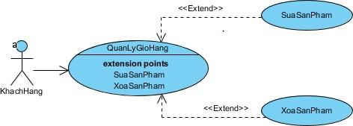
- Hình 2. 12 Các chức năng bên phía người dùng
1. Khách hàng yêu cầu chức năng quản lý giỏ hàng
2. SYSTEM Hệ thống kiểm tra có sản phẩm trong giỏ hàng hay không, nếu không có chuyển sang luồng phụ 2a
3. SYSTEM Hiển thị giao diện quản lý giỏ hàng
4. SYSTEM Hệ thống lấy về danh sách sản phẩm hiển thị lên giao diện
Extension:
2.a. Không có sản phẩm trong giỏ hàng
1. SYSTEM Hiển thị thông báo là không có sản phẩm trong giỏ hàng

- Đặt hàng
- 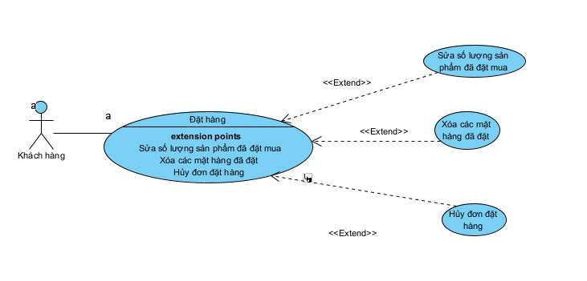
- Hình 2. 13 Các chức năng bên phía người dùng
1. Khách hàng yêu cầu chức năng đặt hàng
2. SYSTEM Hiển thị giao diện đăng nhập
3. Khách hàng nhập user name và pass word
4. SYSTEM Hiển thị giao diện giỏ hàng
5. Khách hàng chọn các sản phẩm muốn mua
6. Khách hàng chọn tiến hành đặt mua
7. SYSTEM Hệ thống hiển thị giao diện hình thức giao hàng và thanh toán
8. Khách hàng chọn hình thức giao hàng và thanh toán
9. Chọn nút đặt mua
10. SYSTEM Hiển thị thông báo thành công
Extension:
3.a. User name chưa tồn tại
1. SYSTEM Hệ thống yêu cầu nhập lại
3.b. Pass word sai
1. SYSTEM Hệ thống yêu cầu nhập lại
- Xem sản phẩm
- 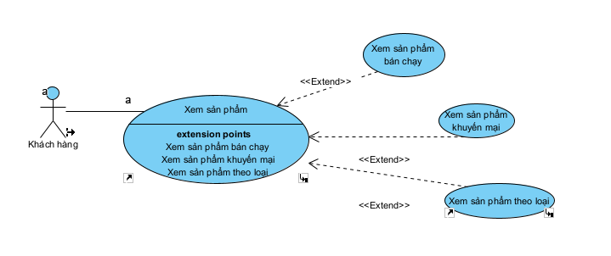
- Hình 2. 14 Use case phân xem sản phẩm
1. Khách hàng yêu cầu chức năng xem sản phẩm
2. SYSTEM Hệ thống hiển thị giao diện xem sản phẩm
3. SYSTEM Hệ thống lấy về tất cả danh sách sản phẩm
4. SYSTEM Hệ thống hiển thị danh sách sản phẩm lên giao diện
- Xem sản phẩm theo loại

1. Người dùng chọn loại sản phẩm cần xem
2. SYSTEM Hệ thống hiển thị giao diện xem sản phẩm
3. SYSTEM Hệ thống lấy về danh sách sản phẩm theo loại đã chọn, không có sản phẩm nào chuyển sang luồng phụ 3a
4. SYSTEM Hiển thị danh sách sản phẩm lên giao diện
Extension:
3.a. Không có sản phẩm
1. SYSTEM Hiển thị thông báo không có sản phẩm thuộc loại đã chọn

- Tìm kiếm sản phẩm
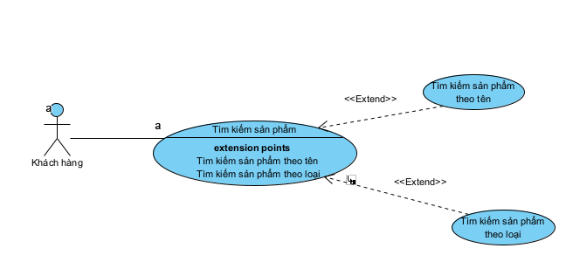
- Hình 2. 15 Use case phân tìm kiếm sản phẩm
Luồng sự kiện
- Tìm kiếm sản phẩm
1. Khách hàng yêu cầu chức năng tìm kiếm sản phẩm
2. SYSTEM Hệ thống hiển thị giao diện trang chủ
3. Khách hàng tìm kiếm sản phẩm theo tên hoặc theo loại

- Tìm kiếm sản phẩm theo loại
1. Khách hàng yêu cầu chức năng tìm kiếm sản phẩm theo loại
2. SYSTEM Hệ thống hiển thị giao diện trang chủ
3. Khách hàng chọn loại sản phẩm muốn tìm
4. SYSTEM Hệ thống hiển thị danh sách sản phẩm

- Tìm kiếm sản phẩm theo tên
1. Khách hàng yêu cầu chức năng tìm kiểm sản phẩm theo tên
2. SYSTEM Hệ thống hiển thị giao diện trang chủ
3. Khách hàng gõ tên sản phẩm muốn tìm trên thanh công cụ tìm kiếm
4. SYSTEM Hệ thống duyệt danh sách sản phẩm, nếu sản phẩm không tồn tại chuyển sang bước 4a
5. SYSTEM Hệ thống hiển thị sản phẩm khách hàng muốn tìm
Extension:
4.a. Sản phẩm không tồn tại
1. Hệ thống hiển thị thông báo và quay lại bước 3

- Đăng nhập
1. Yêu cầu chức năng đăng nhập
2. SYSTEM Hiển thị giao diện đăng nhập
3. Nhập use name, nhập password, chọn chức năng ghi nhớ tài khoản
4. Yêu cầu đăng nhập
5. SYSTEM Lấy về thông tin người dùng, nếu người dùng không có chuyển sang luồng phụ 5a
6. if Nếu chọn ghi nhớ tài khoản
6.1. SYSTEM Hệ thống lưu tài khoản trên trình duyệt người dùng
6. end if
7. SYSTEM Lưu thông tin người dùng
Extension:
5.a. Tài khoản không đúng
1. SYSTEM Hiển thị thông báo đăng nhập không thành công, yêu cầu đăng nhập lại, quay lại bước 3

2.3 Biểu đồ lớp thực thể

2.3.1: Biểu đồ lớp:
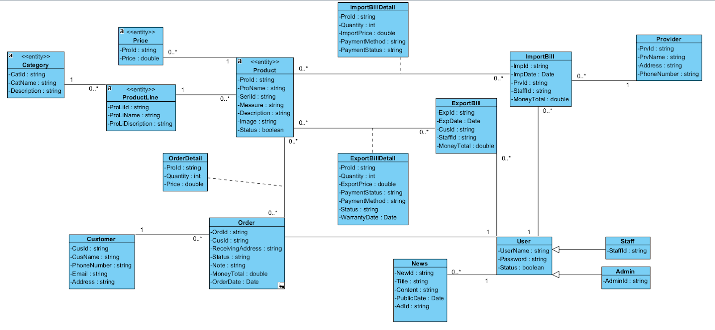
Hình 2.16 Biểu đồ lớp

2.3.2:Mô tả chi tiết từng lớp đối tượng:
Bảng Category
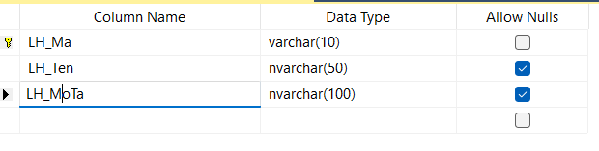
Bảng2. 1 Trường dữ liệu bảng loại sản phẩm

Bảng Provide
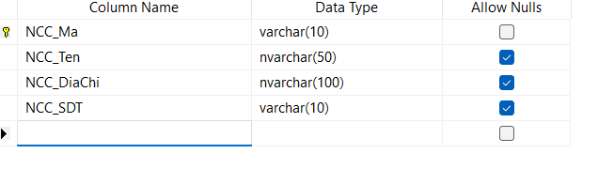
Bảng 2.2 Trường dữ liệu bảng nhà cung cấp
Bảng Product
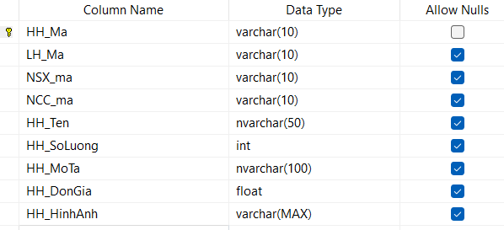
Bảng2. 3 Trường dữ liệu bảng sản phẩm
Bảng Customer
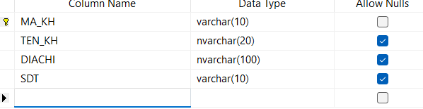
Bảng 2.4 Trường dữ liệu bảng khách hàng

Bảng admin
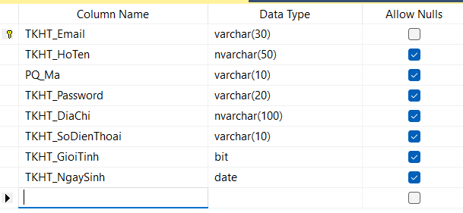
Bảng 2.5 Trường dữ liệu bảng admin

Bảng order detail
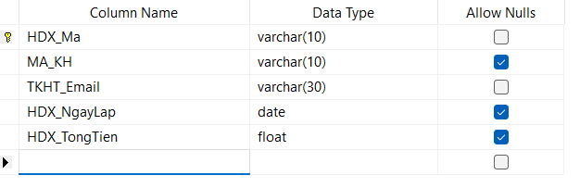
Bảng 2.6 Trường dữ liệu bảng chi tiết hóa đơn bán

Bảng invoice entered
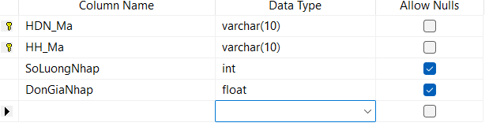
Bảng 2.7 Trường dữ liệu bảng chi tiết hóa đơn nhập

Bảng Single entry
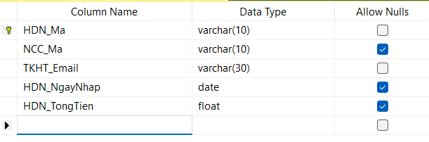
Bảng 2.8 Trường dữ liệu bảng chi tiết đơn nhập

Bảng Single sale
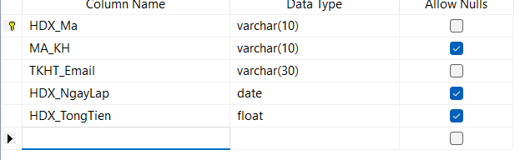
Bảng 2.9 Trường dữ liệu bảng chi tiết đơn bán

Bảng Manufacturers
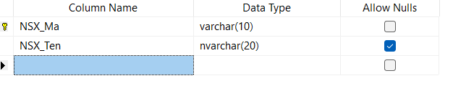
Bảng 2.10 Trường dữ liệu bảng nhà sản xuất

Bảng Decentralization
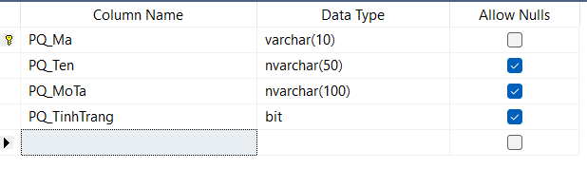
Bảng 2.11 Trường dữ liệu bảng phân quyền

  - Thiết kế cơ sở dữ liệu
2.3.1. Lược đồ CSDL
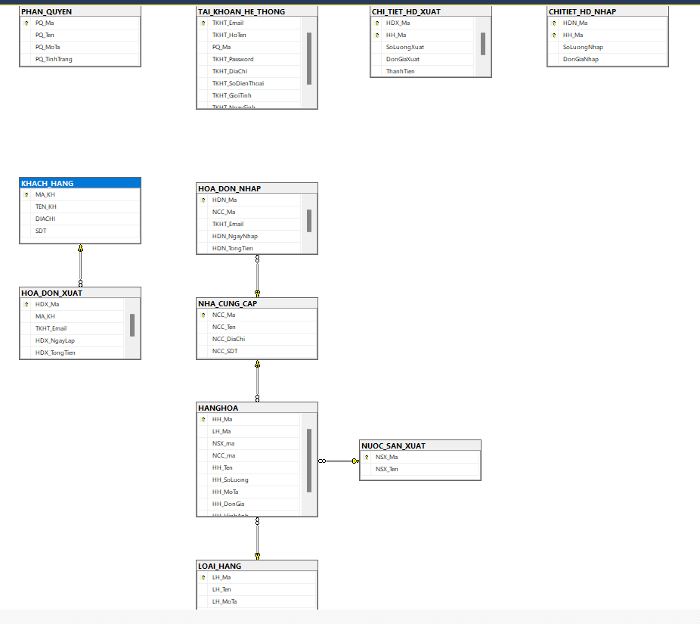
Hình 2.4.1: Diagram CSDL hệ thống

2.3.2. Mô tả chi tiết từng bảng trong CSDL

- Bảng Products

Tên trường | Mô tả | Ghi chú | Kiểu dữ liệu
Product_id | Mã sản phẩm | Khóa chính | INT
Product_name | Tên sản phẩm |  | NVARCHAR
Color_id | Màu sắc sản phẩm |  | INT
Category_id | Loại sản phẩm |  | INT
Money_product | Giá tiền |  | INT
Bảng 7: Bảng Products
- Bảng loại sản phẩm

Tên trường | Mô tả | Ghi chú | Kiểu dữ liệu
Category_id | Mã loại | Khóa chính | INT
Category_name | Tên Loại |  | NVARCHAR
Provider_Id | Mã nhà cung cấp | Khoái ngoại | INT

Bảng 8: Bảng loại sản phẩm
- Bảng màu sắc
Tên trường | Mô tả | Ghi chú | Kiểu dữ liệu
Color_id | Mã màu | Khóa chính | INT
Color_name | Tên màu |  | NVARCHAR

- Bảng khách hàng
Tên trường | Mô tả | Ghi chú | Kiểu dữ liệu
Client_id | Mã khách hàng | Khóa chính | INT
Client_name | Tên khách hàng |  | NVARCHAR
phone | SĐT khách hàng |  | INT
Adress | Địa chỉ khách hàng |  | NVARCHAR

XÂY DỰNG ỨNG DỤNG WINDOWS FORM

  - Triển khai các chức năng nghiệp vụ

Thiết kế giao diện của các form: Đầu tiên, bạn cần thiết kế giao diện cho các form trong ứng dụng của mình, bao gồm các nút chức năng, các trường nhập liệu và bố cục chung của các thành phần trên form.

Kết nối cơ sở dữ liệu: Sau đó, bạn cần kết nối ứng dụng của mình với cơ sở dữ liệu để lấy và lưu trữ thông tin khách hàng, sản phẩm và đơn hàng. Bạn có thể sử dụng ADO.NET hoặc Entity Framework để thực hiện việc này.

Thêm các chức năng nghiệp vụ: Tiếp theo, bạn cần thêm các chức năng nghiệp vụ vào ứng dụng của mình, bao gồm thêm sản phẩm mới, chỉnh sửa thông tin sản phẩm, xóa sản phẩm, tìm kiếm sản phẩm, quản lý đơn hàng và tính tổng doanh thu của cửa hàng.

Xử lý sự kiện: Sau khi đã thiết kế giao diện, kết nối cơ sở dữ liệu và thêm các chức năng nghiệp vụ vào ứng dụng của mình, bạn cần xử lý các sự kiện của người dùng, bao gồm sự kiện click nút, nhập liệu và thao tác trên danh sách sản phẩm hoặc đơn hàng.

Kiểm tra và sửa lỗi: Cuối cùng, bạn cần kiểm tra ứng dụng của mình để đảm bảo rằng nó hoạt động đúng và không có lỗi. Nếu phát hiện lỗi, bạn cần sửa chúng để ứng dụng của bạn hoạt động tốt hơn.

    - Chức năng quản lý sản phẩm
Trước cần thêm loại sản phẩm nếu có sản phẩm mới, form nhập kho cũng lấy thông tin từ CSDL sản phẩm. Giao diện đơn vị sản phẩm cũng tương tự.
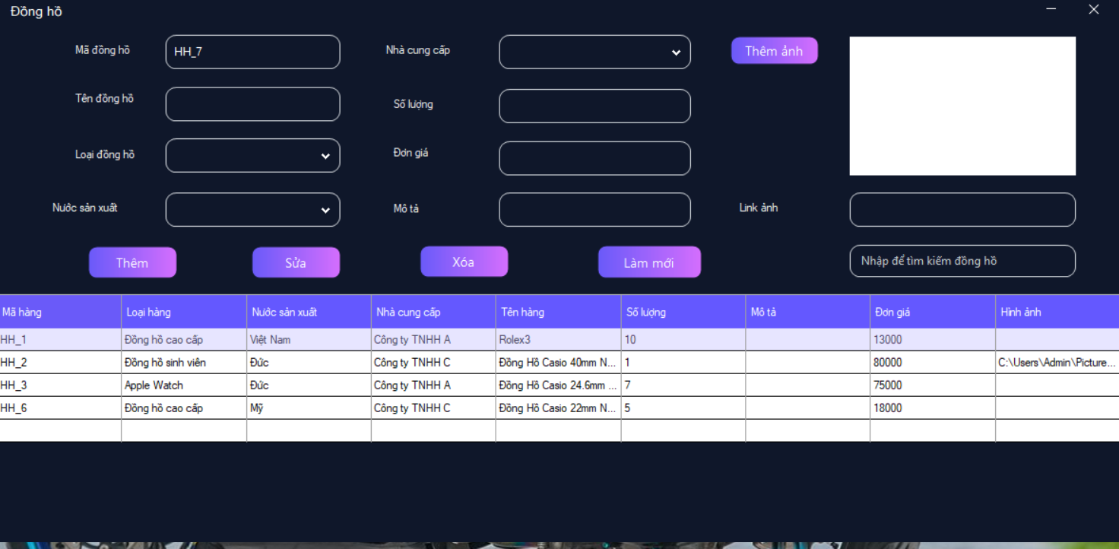
Hình 3.1: Giao diện sản phảm đồng hồ

    - Chức năng tính hóa đơn nhập/xuất
Khi có hàng đến giao cho cửa hàng, nhân viên sẽ dùng chức năng này để nhập thông tin hàng hóa vào kho để quản lý. Phần mềm sẽ lưu lại lịch sử nhập kho theo ngày, tên nhân viên nhập kho và sau đó lưu vào CSDL tồn kho.
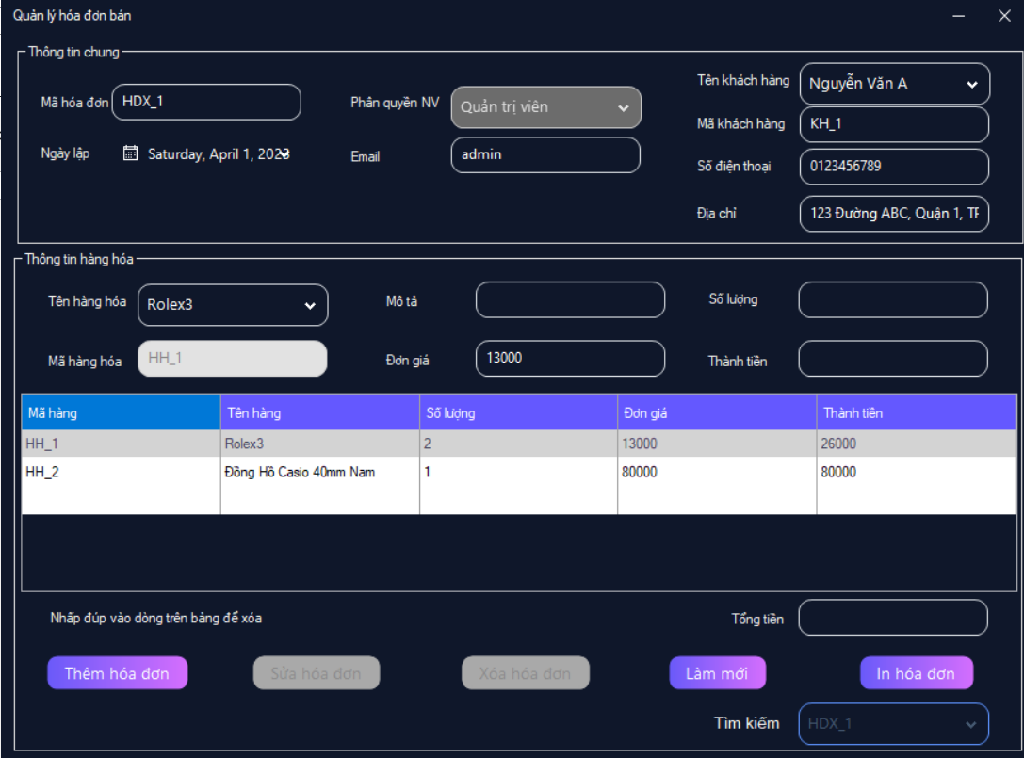

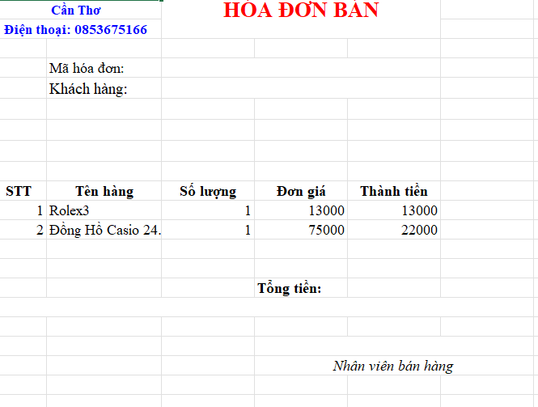

    - Chức năng tìm kiếm

Khi người dùng nhập tên sản phẩm muốn tìm kiếm thì thông tin sẽ hiển thị ra datagridview và người dùng có thể thực hiện các chức năng khác 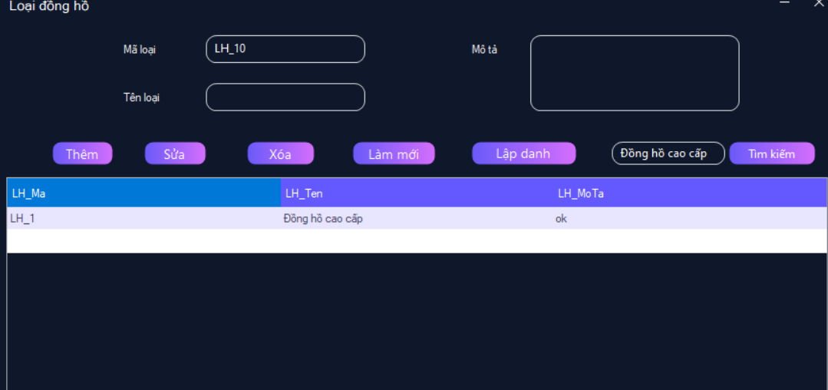
Hỉnh 3.2: Giao diện tìm kiếm loại đồng hồ

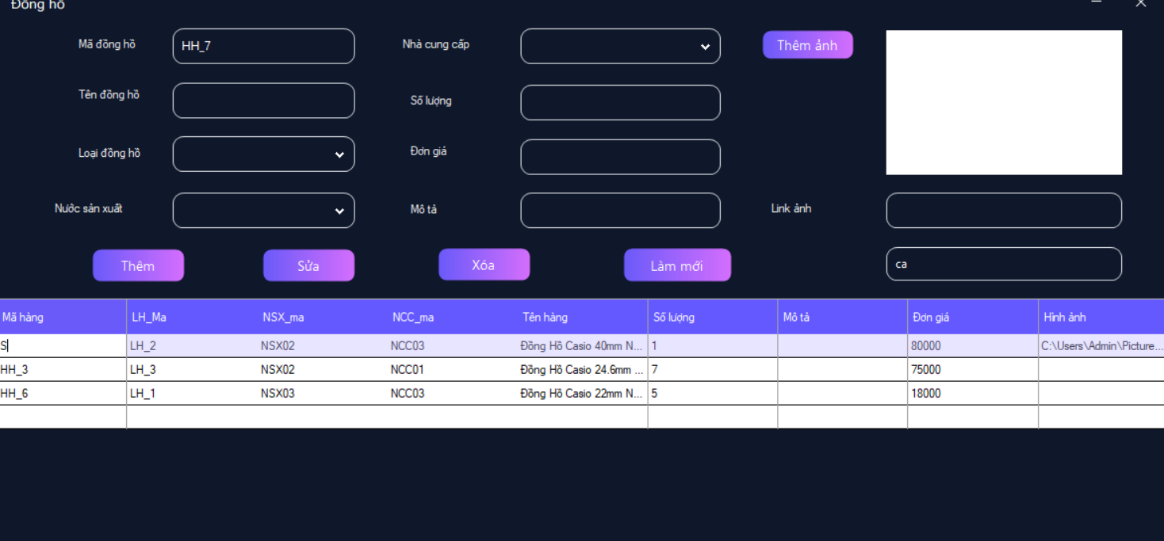

Hỉnh 3.3: Giao diện tìm kiếm đồng hồ

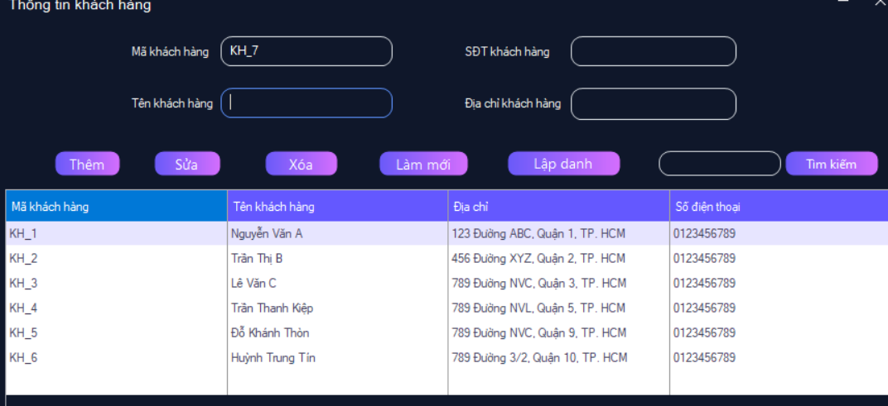

Hỉnh 3.4: Giao diện tìm kiếm thông tin khách hàng

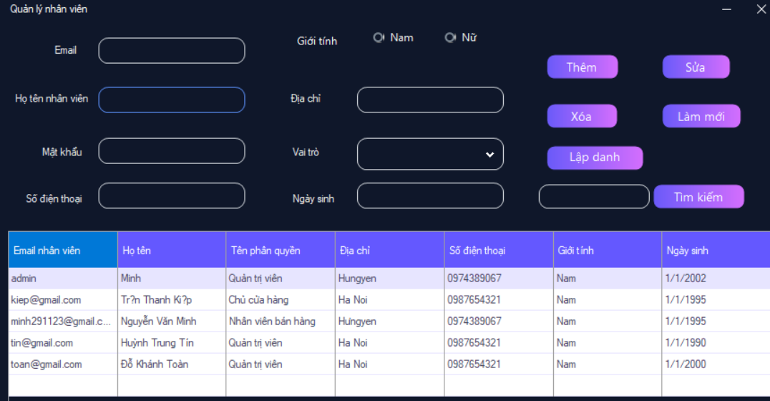

Hỉnh 3.5: Giao diện tìm kiếm thông tin nhân viên

  - Triển khai các chức năng thống kê, báo cáo
Thiết kế giao diện cho các báo cáo và biểu đồ: Bạn có thể sử dụng các công cụ thiết kế như Visual Studio để thiết kế giao diện cho các báo cáo và biểu đồ. Các công cụ này cho phép bạn thiết kế các bảng, biểu đồ và đồ thị một cách dễ dàng và nhanh chóng.
Lấy dữ liệu từ cơ sở dữ liệu: Bạn cần truy vấn cơ sở dữ liệu để lấy dữ liệu cần thiết cho các báo cáo và biểu đồ. Bạn có thể sử dụng ngôn ngữ truy vấn SQL để truy vấn dữ liệu từ cơ sở dữ liệu.
Xử lý dữ liệu: Sau khi lấy dữ liệu từ cơ sở dữ liệu, bạn cần xử lý dữ liệu để tạo ra các báo cáo và biểu đồ phù hợp. Bạn có thể sử dụng các thư viện xử lý dữ liệu như NumPy hoặc Pandas để xử lý dữ liệu.
Hiển thị báo cáo và biểu đồ: Bạn có thể sử dụng các thư viện hiển thị báo cáo và biểu đồ như Crystal Reports hoặc DevExpress để hiển thị các báo cáo và biểu đồ trực tiếp trên giao diện của chương trình.
Cập nhật dữ liệu: Nếu cần thiết, bạn có thể cập nhật dữ liệu trực tiếp từ chương trình Winform của mình. Bạn có thể sử dụng các công cụ như Entity Framework hoặc ADO.NET để thực hiện các thao tác cập nhật dữ liệu.

Thống kê doanh thu hàng ngày, hàng tháng và hàng năm: Bạn có thể sử dụng biểu đồ đường hoặc biểu đồ cột để hiển thị doanh thu hàng ngày, hàng tháng và hàng năm. Bạn có thể lấy dữ liệu từ cơ sở dữ liệu và sử dụng thư viện xử lý dữ liệu để tính toán doanh thu.

Báo cáo hàng tồn kho: Bạn có thể tạo báo cáo hàng tồn kho để hiển thị số lượng hàng tồn kho hiện có trong cửa hàng của bạn. Bạn có thể lấy dữ liệu từ cơ sở dữ liệu và sử dụng thư viện xử lý dữ liệu để tính toán.

  - Kiểm thử và triển khai ứng dụng

    - Kiểm thử
Để kiểm thử các chức năng của phần mềm WinForm, bạn có thể sử dụng các framework kiểm thử như NUnit, MSTest, hoặc xUnit để thiết kế, thực thi và báo cáo các ca kiểm thử. Dưới đây là một ví dụ về kiểm thử một nút bấm trong WinForm bằng NUnit.
Giả sử bạn có một Form có tên là MainForm và có một nút bấm với tên là btnClickMe. Khi người dùng nhấp vào nút này, một thông báo sẽ xuất hiện. Bạn muốn kiểm tra xem khi người dùng nhấp vào nút, thông báo có được hiển thị hay không.
Đầu tiên, bạn cần thêm thư viện NUnit vào dự án của mình. Sau đó, bạn có thể tạo một lớp kiểm thử và viết mã kiểm thử cho nút btnClickMe.
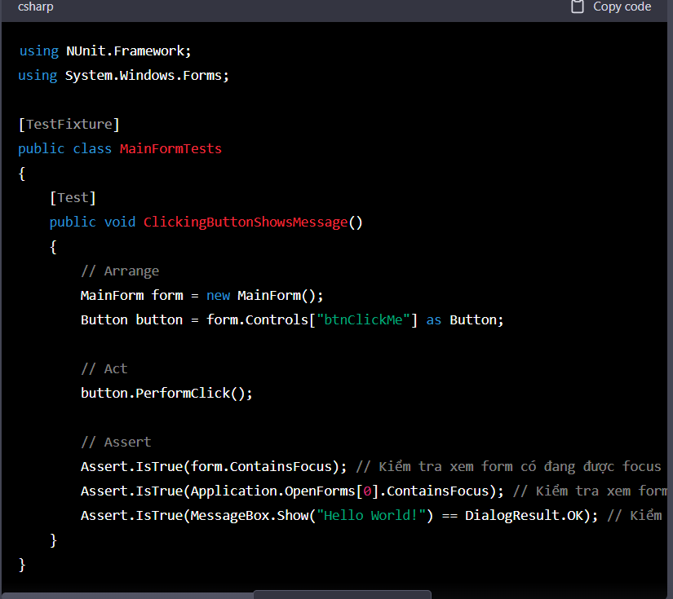
Hình 3.6 Kiểm thử nút bấm button
Trong mã kiểm thử này, ta sử dụng phương thức PerformClick() để giả lập hành động của người dùng nhấp vào nút. Sau đó, ta kiểm tra xem MessageBox đã hiển thị thông báo "Hello World!" chính xác hay không bằng cách so sánh DialogResult của MessageBox với DialogResult.OK. Nếu MessageBox hiển thị chính xác thông báo, nó sẽ trả về DialogResult.OK, nếu không, nó sẽ trả về DialogResult.Cancel.
Khi bạn chạy mã kiểm thử này, nó sẽ tạo ra một MessageBox trên màn hình và đợi bạn nhấn nút OK để tiếp tục. Nếu kiểm thử thành công, bạn sẽ thấy các thông tin kết quả kiểm thử được hiển thị trong bảng điều khiển NUnit. Nếu kiểm thử thất bại, bạn sẽ thấy thông báo lỗi tương ứng trong bảng điều khiển.

    - Đóng gói ứng dụng
Kiểm tra mã nguồn: Trước khi đóng gói sản phẩm, hãy đảm bảo rằng mã nguồn của bạn đã được kiểm tra và sửa chữa các lỗi cú pháp và lỗi logic. Bạn có thể sử dụng các công cụ như Visual Studio hoặc ReSharper để giúp kiểm tra mã nguồn.
Tạo phiên bản phần mềm: Bạn cần đánh dấu phiên bản phần mềm của bạn trước khi đóng gói và đẩy lên Github hoặc Gitlab. Điều này giúp người dùng có thể xác định được phiên bản phần mềm hiện tại và giúp bạn dễ dàng quản lý các phiên bản khác nhau của phần mềm.
Đóng gói sản phẩm: Sau khi đã kiểm tra mã nguồn và tạo phiên bản phần mềm, bạn có thể đóng gói sản phẩm bằng cách tạo một file zip hoặc một file cài đặt (ví dụ: .exe) của phần mềm. Nếu bạn sử dụng Visual Studio, bạn có thể sử dụng tính năng Publish để đóng gói phần mềm của mình.
Tải lên Github hoặc Gitlab: Sau khi đã đóng gói sản phẩm, bạn có thể đẩy sản phẩm của mình lên Github hoặc Gitlab để chia sẻ với người dùng khác. Bạn cần đăng nhập vào tài khoản Github hoặc Gitlab của mình và tạo một repository mới hoặc sử dụng repository đã có. Sau đó, bạn có thể tải lên sản phẩm của mình bằng cách sử dụng các công cụ quản lý phiên bản như Git.
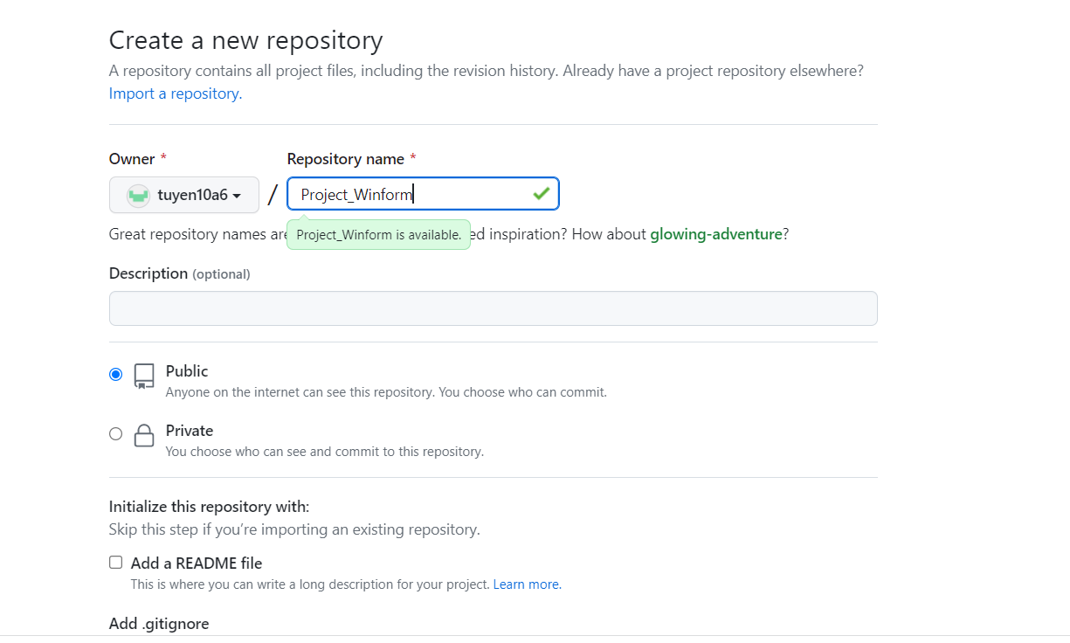
Hình 3.7: Tạo dự án trên github

    - Triển khai ứng dụng
Thiết bị cần có cấu hình tương đương hoặc hơn sau dây:
- CPU: Intel, Core i5
- RAM: 8GB, DDR4
- Ổ cứng: HDD + SSD, 1000GB + 128GB PCIe
- Màn hình: 15.6 inch, 1920 x 1080 pixels
- Cổng kết nối: LAN: 10/100/1000 Mbps, WIFI: IEEE 802.11
- Hệ điều hành: Free DOS

KẾT LUẬN
Phần mềm quản lý cửa hàng đồng hồ đã đáp ứng đầy đủ chức năng của những cửa hàng có quy mô vừa và nhỏ. Khắc phục được các nhược điểm của phương pháp quản lý truyền thống như:
- Quản lý bằng sổ sách, nhân viên phải ghi chép nhiều do đó dẫn đến tình trạng nhầm lẫn.
- Quản lý trạng thái hàng hóa bằng các công cụ vật lý (bảng trạng thái hàng hóa, sổ sách…) nếu sơ ý bị tẩy xoá sẽ rất mất thời gian và đó cũng là một phần nhỏ nguyên nhân dẫn đến giảm doanh số.
- Quá trình nhập, sửa đổi thông tin khó khăn phải tẩy xoá mất thời gian lại tốn kém.
- Khi cấp trên cần những thông tin về tình hình cũng như hiện trạng hàng hóa, hóa đơn nhân viên phải đi lại khá vất vả.
- Rất hạn chế trong việc thống kê số liệu, doanh thu để có thể đánh giá khả năng kinh doanh từng mặt hàng.

TÀI LIỆU THAM KHẢO
[1] | Tên tác giả (năm XB), Tên sách, NXB, Nơi XB
[2] | ………..

